阳泉市矿区人民政府处置非法集资领导组办公室文件

阳矿处非办发〔2022〕3号

关于组织开展2022年阳泉市矿区防范
非法集资宣传月活动的通知

各街道办事处，区处非领导组各成员单位：
为深入贯彻落实《防范和处置非法集资条例》（以下简称《条例》），进一步提升我区防范非法集资宣传教育的系统性、持续性、有效性，不断增强人民群众对非法集资风险的防范意识和识别能力，按照省、市处非办的安排部署，区政府决定组织开展2022年阳泉市矿区防范非法集资宣传月活动。现将有关事项通知如下：
一、总体要求
2022年全市防范非法集资宣传月活动主题为“守住钱袋子·护好幸福家”，时间为2022年6月，其中6月15日为集中宣传日。各街道办事处，处非领导小组各成员单位要切实落实《关于切实做好2022年全区防范和处置非法集资工作方案的通知》（阳矿处非办发〔2022〕1号）、《阳泉市矿区防范非法集资宣传教育工作长效机制》（阳矿处非办发〔2022〕2号）等文件要求，结合自身职责，全方位、多角度面向广大人民群众深入开展宣传教育活动，扎实做好针对性宣传，引导群众主动远离非法集资，守住自己的钱袋子，共同守护美好生活。
二、宣传内容及方式
（一)深入开展普法宣传教育
各街道要结合本辖区非法集资风险的特点,深入宣传《条
例》及其他相关法律法规，不断增强广大人民群众懂法、守法、
用法的意识。要落实好防范非法集资的属地责任，深入基层，贴
近基层，积极运用“身边人讲身边事”的方式，开展典型案例剖
析、法律政策解读和投资风险教育。结合本地疫情防控政策，各
街道在宣传月期间至少举办1次线上宣传讲座，发放普法宣传资料，向社会公众宣传非法集资的危害及其表现形式，引导广大群众正确认识《条例》对于防范化解风险、保护群众合法权益的重要意义。
（二）集中开展“六进”宣传教育
处非办要将宣传教育工作纳入区防范和处置非法集资平安建设综治考评、政务目标考核等重要内容，切实做好处非机制成员单位协调工作，利用网格化治理体系，充分发挥基层网格员作用，组织广大基层干部、干警、群防群治队伍进单位、进学校、进网点、进社区、进农村、进家庭。结合“无非法集资社区（村)”创建工作，向广大人民群众普及防非知识，把非法集资的风险隐患和防范措施深入浅出地给群众讲懂讲透。充分发挥金融机构网点宣传阵地作用及学校覆盖面较为集中优势，并同步覆盖地方“7+4”类金融机构，通过悬挂宣传条幅、播放宣传视频、播出宣传标语、发放宣传资料、张贴宣传海报等方式,普及防非相关知识。宣传月期间，各街道要结合疫情防控形势，采取灵活变通的“非接触”方式，每个街道至少开展100场以上“六进”宣传活动，确保我区“六进”宣传教育活动全覆盖。
（三）运用传统媒体和网络平台共同发声
区融媒体中心要在微信公众号等多渠道播放防范非法集资宣传片、宣传口号，在报刊上刊登宣传海报，营造良好宣传氛围。每个街道至少制作2条短视频、设计1张主题海报。宣传月期间，区融媒体中心至少报道1次宣传月活动情况，通过微信公众号刊登防非宣传口号的天数不少于15天。各街道、各部门要强化网络平台运用，积极拓展“两微一端”、抖音、快手等新媒体宣传渠道，积极参加主题征文、短视频作品评选活动，将防范非法集资知识和非法集资案例寓于其中，提升宣传教育的互动性和人民群众的参与感。
（四）认真做好重点宣传工作
各街道、各部门要针对老年人、大中专学生等重点群体，养老、投融资中介等重点领域，校园、农村等重点区域，以及打着区块链、元宇宙等旗号的新型风险，组织开展“靶向”宣传，切实提升宣传教育的针对性和有效性。要结合全市养老领域非法集资专项整治,特别要结合疫情期间针对老年人的上门服务和特殊关怀，对老年人开展贴近宣传，使群众明白“参与非法集资不受法律保护，损失自行承担”，引导群众进一步提升对非法集资风
险的识别能力和防范意识。宣传月期间，各街道要做到电子显示屏宣传不少于10块、户外广告牌投放不少于3块，尽量覆盖居民社区、公共场所、楼宇电梯等重点宣传窗口，增强宣传的覆盖面和渗透力。要重点做好“6·15集中宣传日”的协同部署，通过微信公众号、报刊、户外广告牌等渠道做好集中宣传工作，做到集中宣传有声势、有亮点、有热度。
（五）组织群众参与线上活动
各街道要广泛组织辖内群众参与国家处非联办举办的“防范非法集资知识答题赛”和省处非办举办的“防范非法集资知识有奖竞答活动”、“防范非法集资主题短视频挑战赛”（见附件1）。
要广泛宣传线上活动参与方式，激发群众参与热情，引导群众在
参赛的同时学习防范非法集资相关知识，进一步提升群众风险防
范意识。要做好本辖区群众线上活动参与情况的统计工作，保证
参与人数不低于本辖区常住人口的20%，并在活动结束后将统计数据报区处非办。
三、工作要求
（一）提高政治站位。防范和处置非法集资事关金融秩序,
民生福祉和社会稳定，区委区政府高度重视。各街道、各部门要站在维护国家金融安全、维护社会大局稳定和人民群众切身利益的高度，充分认识防范非法集资宣传教育工作的重要性，切实增强使命担当和责任意识，采取切实有力的措施，扎实做好防范非法集资宣传月各项工作，以实际行动迎接党的二十大胜利召开。
（二）加强组织领导。各街道、各部门要根据疫情防控形势要求，充分利用线上线下相结合的宣传方式，尽量减少人员聚集。要充分发挥处非工作机制作用，做好本辖区宣传月的组织部署和督促落实工作。要建立联络机制，明确专人负责宣传月活动，并将负责人信息报区处非办。要建立辖内相关部门联系机制，确保组织有力、分工明确、成效明显，以宣传月活动为契机，推动防范非法集资宣传教育长效机制落地落实。
（三）强化考核评价。区处非办已将宣传月活动组织开展情况列为2022年防范和处置非法集资平安建设综治考评重要内容，各街道、各部门要按照区处非办的统一部署，认真组织开展本地区宣传月活动，6月2日前将联络人信息（附件2）报送区处非办，并做好宣传工作的数据统计工作，及时报送宣传月活动成效、经验、问题和建议等工作信息，区处非办将择优报送市处非办,并作为防范和处置非法集资平安建设工作考评的加分依据。各街道、各部门要认真总结宣传月活动开展情况，形成书面工作总结（含影像资料光盘）并填写活动情况统计表(附件3),于6月24日前报送区处非办。
附件：1.线上活动参与指引
2.2022年防范非法集资宣传月活动联络人名单
3.2022年防范非法集资宣传月活动情况统计表
联系人：任先廷
联系电话：4046665 15103539456
电子邮箱: yqkqzfb@126.com

阳泉市矿区处置非法集资领导组办公室
（矿区人民政府办公室代章）
2022年5月30日

阳泉市矿区人民政府处置非法集资领导组办公室 2022年5月30日印发
附件1-1：

山西省防范非法集资主题短视频
挑战赛参与指引

一、活动时间
6月15日至6月25日
二、活动形式
参与者通过抖音、快手等平台，发布10秒到60秒的短视频，短视频内容要围绕“防范非法集资”知识普及，以风险提示、普法宣传等形式引导广大人民群众自觉远离非法集资。
三、参赛方式
扫码或搜索关注“山西省防范和打击非法集资”微信公众号。参与者在发布短视频后，打开公众号的推送，点击“阅读原文”填写并提交报名信息（抖音号、联系方式），即为报名参赛。
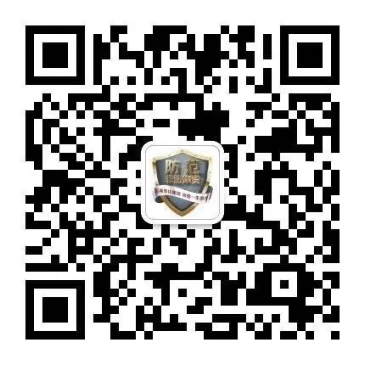

四、评选奖励
活动截止时，根据点赞量和转发量的合计数进行评比，前五名的作品即为优秀作品，可获得精美礼品一份，前200名将获得纪念礼品一份，获奖名单将在“山西省防范和打击非法集资”微信公众号上予以公布。

六、本活动最终解释权归主办方所有
联系人：王子为（省处非办），0351-6819293
何龙飞（省处非办），0351-3048880

附件1-2：

山西省防范非法集资知识有奖竞答
参与指引

一、答题内容
非法集资相关知识，以《防范和处置非法集资条例》内容为主。
- 活动时间
6月10日至6月21日
- 参与方式
扫码或搜索关注“山西省防范和打击非法集资”微信公众号，点击“有奖竞答”推送，进入小程序参与答题。

四、活动规则
- 每人每天有三次答题机会，全部答对即可进入抽奖环节（每天一次），同时可以分享并邀请好友参与答题活动；
- 系统每次将从题库中随机抽取10道题作为题目（包含选择题和判断题），获得奖品的用户需要准确填写收货地址和联系方式；
- 系统将于次日在“山西省防范和打击非法集资”微信公众号上公布获奖名单；
- 我们将按照获奖人提供的收货信息配送奖品。
五、本活动最终解释权归主办方所有
联系人：王子为（省处非办），0351-6819293
何龙飞（省处非办），0351-3048880

附件1-3：

国家处非联办防范非法集资知识

答题赛参赛指引

一、活动时间
2022年6月15日（周三）至6月21日（周二）（共7天）
6月15日答题时间：10:00—22:00
6月16日—21日答题时间：8:00—22:00

二、参赛方式
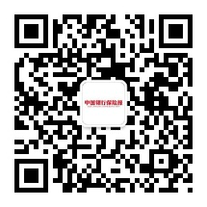
（一）活动期间，扫码或搜索关注“中国银行保险报”微信公众号。

（二）新用户关注后将收到公众号的自动回复，点击自动回复中的“开始答题”，即可进入活动页面。
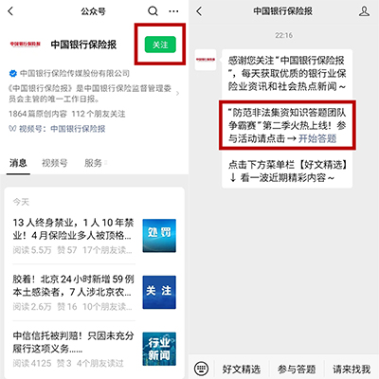
已关注的用户发送关键词“答题”到公众号后台，点击自动回复中的“开始答题”，即可进入活动页面。（答题过程中如遇试卷失效，重新发送关键词“答题”到公众号后台，即可获取最新活动链接。）
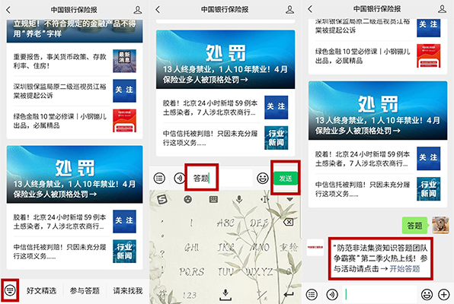
（三）进入活动页面后，输入姓名并选择所在地区（省、自治区、直辖市、新疆生产建设兵团，不含港澳台地区），输入手机号（仅用于统计分数时识别身份，不会外泄）和工作单位（选填）后，即可开始答题。

三、活动形式
本次活动以“团队争霸”形式开展，以地区（省、自治区、直辖市、新疆生产建设兵团，不含港澳台地区）为单位划分战队。面向社会公众，任何个人均可参加，选择同一个地区的用户自动组成同一战队；各战队总成绩根据参与人数、得分情况等指标计算得出，每天定时公布各站队成绩及排名。

四、评选奖励
活动结束时，总成绩排名前十的战队即为优秀战队。活动结束后，将为优秀战队所在地区颁发奖杯，同时总成绩排名靠前的用户也将获赠个人奖励。

五、本活动最终解释权归主办方所有。

附件2：
2022年防范非法集资宣传月活动联络人名单
填报单位（盖章）：
 | 姓名 |  | 处室 | 职务 |  | 联系电话（手机） | 备注
承办单位负责人
联络人

附件3：
2022年防范非法集资宣传月活动情况统计表
填报单位（盖章）：
“六进”宣传活动 |  | 报刊杂志、广播电视等 | 线上宣传（网站、微信、微博、抖音、快手、短信等） |  |  |  | 新闻报道、户外广告、宣传品等 |  | 其他
活动场次（次） | 参与群众人数（人次） | 刊印份数、播放次数 | 发布原创作品数（篇） | 点击量、阅读量、曝光量、转发量（次） | 互动宣传覆盖人数（人次） | 发送短信（条） | 海报、展板（份）；电子显示屏、公共交通广告、楼宇电梯广告等（次）；传单、手册、赠品等（份） | 新闻媒体报道（次）
填表说明： 1.“六进”宣传活动是指通过线上线下方式深入单位、学校、家庭、社区、农村、网点等开展的讲座、宣讲活动等。
2.表中项目未开展的填写“0”，表中未列举的创新宣传方式可在“其他”一栏中进行列举。

